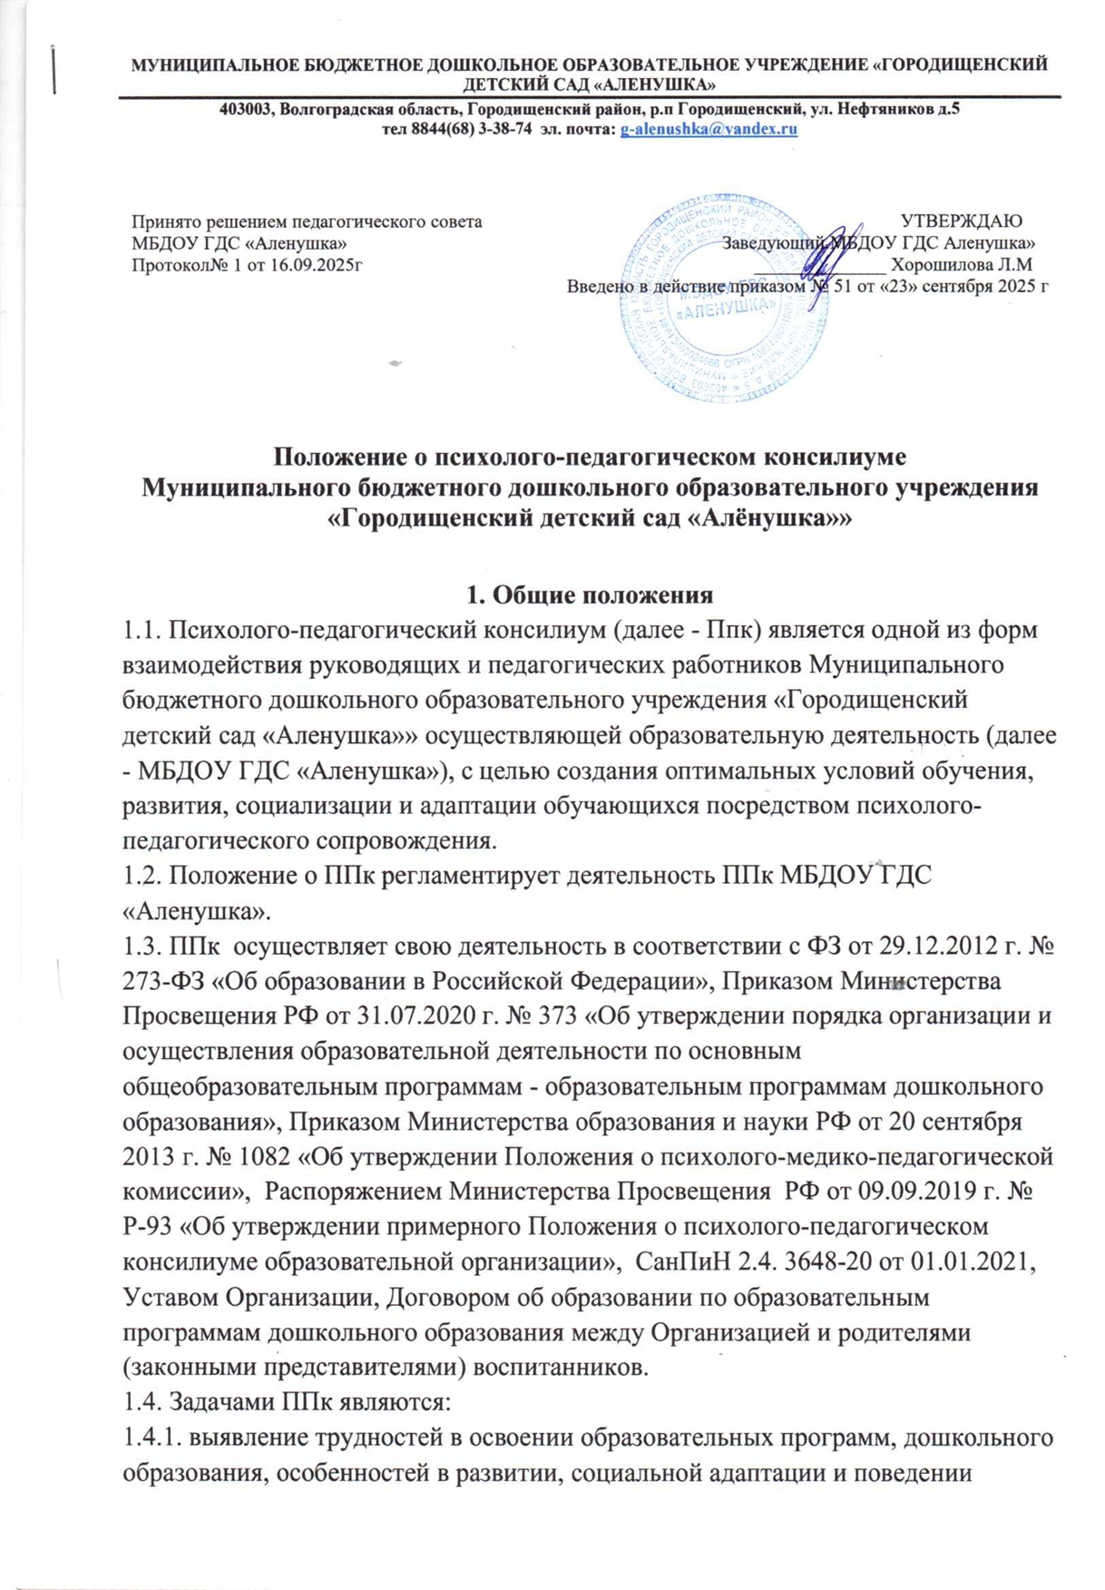

Положение о психолого-педагогическом консилиуме
Муниципального бюджетного дошкольного образовательного учреждения «Городищенский детский сад «Алёнушка»»

1. Общие положения
1.1. Психолого-педагогический консилиум (далее - Ппк) является одной из форм взаимодействия руководящих и педагогических работников Муниципального бюджетного дошкольного образовательного учреждения «Городищенский детский сад «Аленушка»» осуществляющей образовательную деятельность (далее - МБДОУ ГДС «Аленушка»), с целью создания оптимальных условий обучения, развития, социализации и адаптации обучающихся посредством психолого-педагогического сопровождения.
1.2. Положение о ППк регламентирует деятельность ППк МБДОУ ГДС «Аленушка».
1.3. ППк осуществляет свою деятельность в соответствии с ФЗ от 29.12.2012 г. № 273-ФЗ «Об образовании в Российской Федерации», Приказом Министерства Просвещения РФ от 31.07.2020 г. № 373 «Об утверждении порядка организации и осуществления образовательной деятельности по основным общеобразовательным программам - образовательным программам дошкольного образования», Приказом Министерства образования и науки РФ от 20 сентября 2013 г. № 1082 «Об утверждении Положения о психолого-медико-педагогической комиссии», Распоряжением Министерства Просвещения РФ от 09.09.2019 г. № Р-93 «Об утверждении примерного Положения о психолого-педагогическом консилиуме образовательной организации», СанПиН 2.4. 3648-20 от 01.01.2021, Уставом Организации, Договором об образовании по образовательным программам дошкольного образования между Организацией и родителями (законными представителями) воспитанников.
1.4. Задачами ППк являются:
1.4.1. выявление трудностей в освоении образовательных программ, дошкольного образования, особенностей в развитии, социальной адаптации и поведении обучающихся для последующего принятия решений об организации психолого-педагогического сопровождения.

2. Организация деятельности ППк
2.1. ППк создано на базе МБДОУ ГДС «Аленушка».
Для организации деятельности ППк в МБДОУ ГДС «Аленушка» оформляются:
- приказ руководителя МБДОУ ГДС «Аленушка» о создании ППк с утверждением состава ППк,
- положение о ППк, утвержденное руководителем МБДОУ ГДС «Аленушка»
2.2. В ППк ведется документация согласно приложению 1.
Порядок хранения и срок хранения документов ППк должен быть определен в Положении о ППк.
2.3. Общее руководство деятельностью ППк возлагается на руководителя МБДОУ ГДС «Аленушка»
2.4. Состав ППк: председатель ППк – старший воспитатель МБДОУ ГДС «Аленушка», заместитель председателя ППк – педагог-психолог, секретарь ППк-учитель-логопед, члены ППк-воспитатели группы, которую посещает ребёнок с особыми образовательными потребностями, инструктор ФК и музыкальный руководитель.
2.5. Заседания ППк проводятся под руководством председателя ППк или лица, исполняющего его обязанности.
2.6. Ход заседания фиксируется в протоколе (приложение 2).
Протокол ППк оформляется не позднее пяти рабочих дней после проведения заседания и подписывается всеми участниками заседания ППк.
2.7. Коллегиальное решение ППк, содержащее обобщенную характеристику обучающегося и рекомендации по организации психолого-педагогического сопровождения, фиксируются в заключении (приложение 3). Заключение подписывается всеми членами ППк в день проведения заседания и содержит коллегиальный вывод с соответствующими рекомендациями, которые являются основанием для реализации психолого-педагогического сопровождения обследованного обучающегося.
Коллегиальное заключение ППк доводится до сведения родителей (законных представителей) в день проведения заседания.
В случае несогласия родителей (законных представителей) обучающегося с коллегиальным заключением ППк они выражают свое мнение в письменной форме в соответствующем разделе заключения ППк, а образовательный процесс осуществляется по ранее определенному образовательному маршруту в соответствии с соответствующим федеральным государственным образовательным стандартом.
Коллегиальное заключение ППк доводится до сведения педагогических работников, работающих с обследованным обучающимся, и специалистов, участвующих в его психолого-педагогическом сопровождении, не позднее трех рабочих дней после проведения заседания.

3. Режим деятельности ППк
3.1. Периодичность проведения заседаний ППк определяется запросом МБДОУ ГДС «Аленушка» на обследование и организацию комплексного сопровождения обучающихся и отражается в графике проведения заседаний.
3.2. Заседания ППк подразделяются на плановые и внеплановые.
3.3. Плановые заседания ППк проводятся в соответствии с графиком проведения, но не реже одного раза в полугодие, для оценки динамики обучения и коррекции для внесения (при необходимости) изменений и дополнений в рекомендации по организации психолого-педагогического сопровождения обучающихся.
3.4. Внеплановые заседания ППк проводятся при зачислении нового обучающегося, нуждающегося в психолого-педагогическом сопровождении; при отрицательной (положительной) динамике обучения и развития обучающегося; при возникновении новых обстоятельств, влияющих на обучение и развитие обучающегося в соответствии с запросами родителей (законных представителей) обучающегося, педагогических и руководящих работников Организации; с целью решения конфликтных ситуаций и других случаях.
3.5. При проведении ППк учитываются результаты освоения содержания образовательной программы, комплексного обследования специалистами ППк, степень социализации и адаптации обучающегося.
На основании полученных данных разрабатываются рекомендации для участников образовательных отношений по организации психолого-педагогического сопровождения обучающегося.
3.6. Деятельность специалистов ППк осуществляется бесплатно.
3.7. Специалисты, включенные в состав ППк, выполняют работу в рамках основного рабочего времени, составляя индивидуальный план работы в соответствии с планом заседаний ППк, а также запросами участников образовательных отношений на обследование и организацию комплексного сопровождения обучающихся.
Специалистам ППк за увеличение объема работ устанавливается доплата, размер которой определяется Организацией самостоятельно.

4. Проведение обследования
4.1. Процедура и продолжительность обследования ППк определяются исходя из задач обследования, а также возрастных, психофизических и иных индивидуальных особенностей обследуемого обучающегося.
4.2. Обследование обучающегося специалистами ППк осуществляется по инициативе родителей (законных представителей) или сотрудников МБДОУ ГДС «Аленушка» с письменного согласия родителей (законных представителей) (приложение 4).
4.3. Секретарь ППк по согласованию с председателем ППк заблаговременно информирует членов ППк о предстоящем заседании ППк, организует подготовку и проведение заседания ППк.
4.4. На период подготовки к ППк и последующей реализации рекомендаций обучающемуся назначается ведущий специалист: учитель и/или классный руководитель, воспитатель или другой специалист. Ведущий специалист представляет обучающегося на ППк и выходит с инициативой повторных обсуждений на ППк (при необходимости).
4.5. По данным обследования каждым специалистом составляется заключение и разрабатываются рекомендации.
На заседании ППк обсуждаются результаты обследования ребенка каждым специалистом, составляется коллегиальное заключение ППк.
4.6. Родители (законные представители) имеют право принимать участие в обсуждении результатов освоения содержания образовательной программы, комплексного обследования специалистами ППк, степени социализации и адаптации обучающегося.
5. Содержание рекомендаций ППк по организации
психолого-педагогического сопровождения обучающихся
5.1. Рекомендации ППк по организации психолого-педагогического сопровождения обучающегося с ограниченными возможностями здоровья конкретизируют, дополняют рекомендации ПМПК и могут включать в том числе:
разработку адаптированной основной общеобразовательной программы;
разработку индивидуального учебного плана обучающегося;
адаптацию учебных и контрольно-измерительных материалов.

Заведующий МБДОУ ГДС «Аленушка»___________Хорошилова Л.М.

